Paris, jeudi 03 juillet 2014

En Avignon, le théâtre s’intéresse peu au monde du travail.
Et pourtant…

Le festival d’Avignon démarrera demain. A cette occasion, la société Un rôle à jouer, s’est intéressée à la manière dont le monde du théâtre parle du monde du travail et de l’entreprise.

En Avignon, à peine une dizaine de pièces sur le monde du travail

L’analyse du programme du IN et du OFF a permis d’établir le constat suivant : sur plus de 1300 spectacles, à peine une dizaine parleront du monde du travail ou de l’entreprise. Soit moins de 0,8% des spectacles, ce qui est finalement très peu.

Vu leur actualité, il paraît surprenant que le théâtre ne se saisisse pas plus de ces sujets. Malgré des initiatives très positives, comme la création en 2013 de l’association Théâtre & Monde du Travail, beaucoup de chemin reste à faire.

Pourtant des centaines de pièces sont jouées dans les entreprises

Et pourtant, il existe un théâtre « hors les murs », qui va prendre possession des salles de réunion, des chantiers ou des cafétérias. Ce théâtre, est le théâtre dit « d’entreprise ».

La spécificité de ce théâtre est d’avoir une visée pédagogique. Commandées par les entreprises elles-mêmes, ces représentations permettent de présenter un miroir sur leur propre fonctionnement et de susciter la réflexion de leurs salariés.

Des sociétés, comme Un rôle à jouer, mettent quotidiennement en scène le monde du travail et le fonctionnement des entreprises, des administrations ou des hôpitaux. Les pièces traitent de sujets de société « brûlants » tels que le stress au travail, l’égalité professionnelle femme/homme, le management, les réorganisations…

Autant de sujets qu’il serait également intéressant de voir plus souvent abordés, d’un autre point de vue, par le théâtre « classique ». Partout où des organisations existent, des personnes travaillent, interagissent, ou vivent, il y a matière au propos théâtral.

« L'art du théâtre ne prend toute sa signification que lorsqu'il parvient
à assembler et à unir. » Jean Vilar

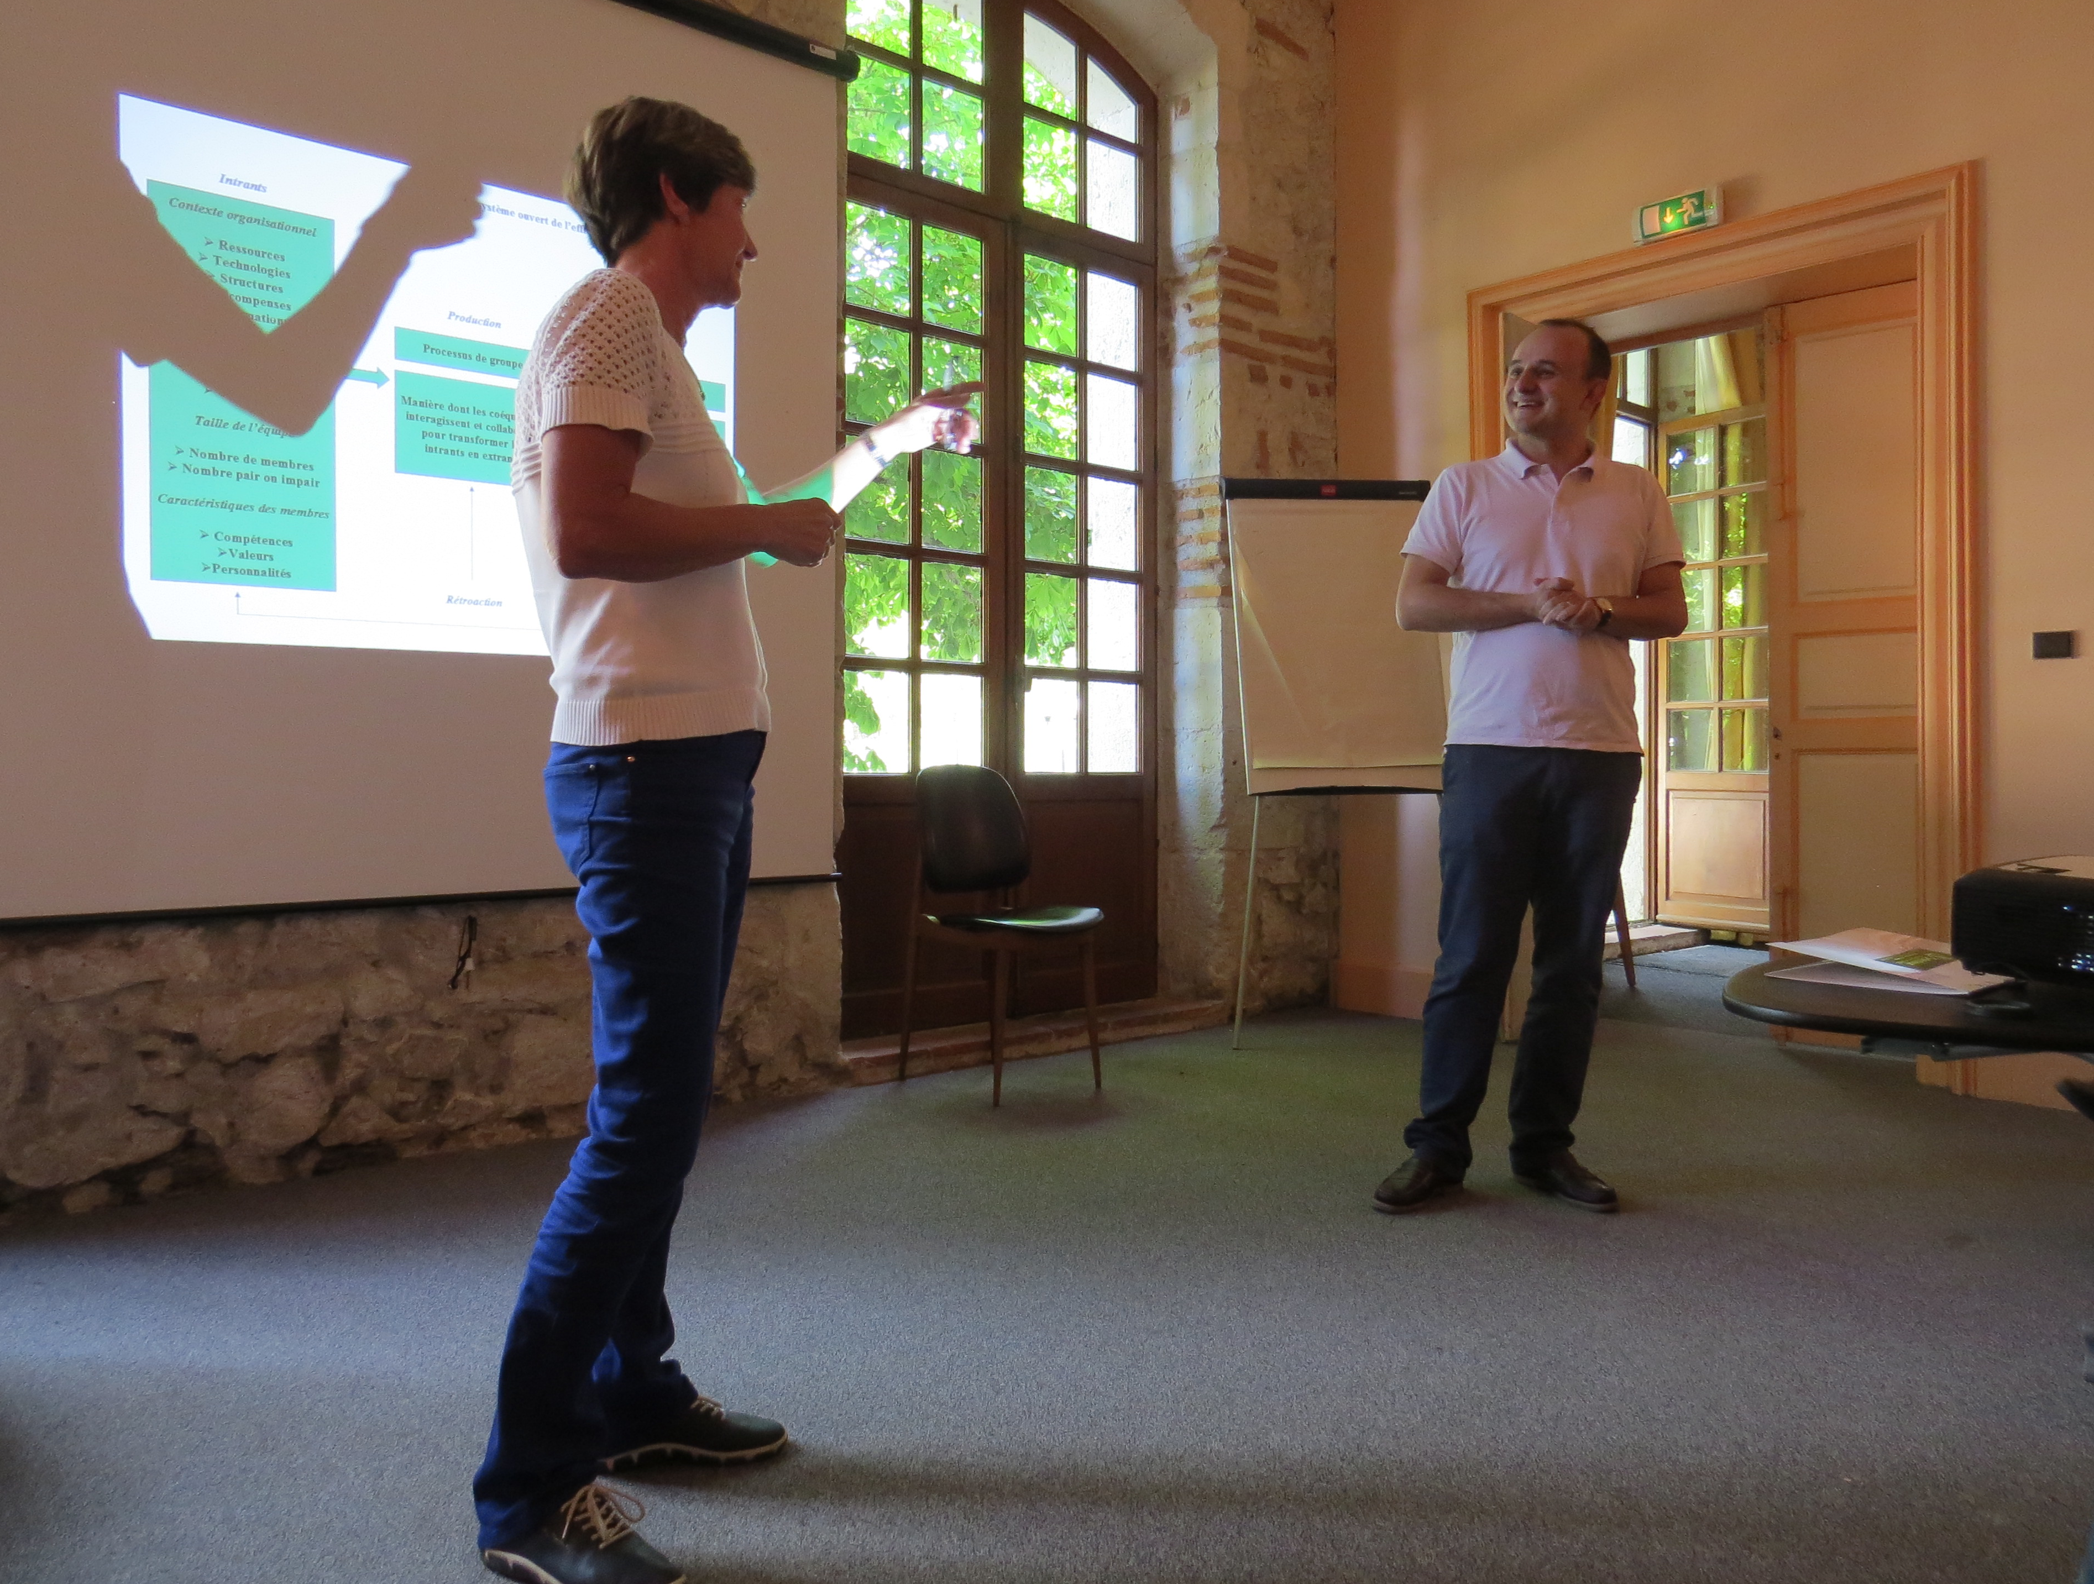

« Le théâtre en entreprise permet de dédramatiser des sujets parfois sensibles et ainsi d'amorcer des échanges constructifs. »

Un rôle à jouer, spécialiste du théâtre d’entreprise

Un rôle à jouer propose du théâtre, du conseil et des formations autour de la prévention des risques psychosociaux, de la lutte contre les discriminations, mais aussi des problématiques commerciales, du management, de la relation client, de l’accompagnement du changement…
L’équipe rassemble 25 intervenants, professionnels aguerris du théâtre d’entreprise : comédiens, scénaristes, metteurs en scène ou réalisateurs. En français ou en anglais, ils interviennent pour des entreprises, des collectivités locales, des administrations ou des hôpitaux, en France et en Europe.

Contact Presse :

Thomas Royère
Directeur et fondateur, Un rôle à jouer

O6 60 13 35 61
troyere@unroleajouer.com
www.unroleajouer.com

